Ақмола облысы
Жақсы ауданы
Қ.Өскенбай атындағы Қима орта мектебі
қазақ тілі мен әдебиет пәнінің мұғалімі
Алшинбаева Жанаргүл Зиядақызы

Мұғалімнің аты-жөні: Алшинбаева Жанаргүл Зиядақызы
Күні: 20 қазан 2017 жыл
СЫНЫП: 5  Сабақ 37-38 |  | Қатысқан оқушылар саны: 15 | Қатыспаған оқушылар саны: 1
Сабақтың тақырыбы: |  | Қазақстан барысы (мультфильм негізінде)
Сабақ негізделген оқу мақсаттары |  | 5.Т6.Тыңдалым материалдарының мазмұны негізінде сұрақтарға жауап беру.  5.Ж4.Мәліметтерді жинақтай отырып, тақырып бойынша постер жасау
Сабақ нәтижесі: |  | Оқушылардың барлығы мынаны орындай алады:  тақырыпқа байланысты жаңа сөздер, мәтін, көрнекіліктерді қолдана отырып, білімдерін кеңейте алады.  Оқушылардың көбісі мынаны орындай алады:  Топтық жұмысты бірлесе орындайды. Өз бетінше жұмыс жасайды. Сұраққа жауап береді. Қосымша үлестірме ресурстармен жұмыс жасайды.  Оқушылардың кейбіреуі мынаны орындай алады:  Оқулықтан тыс берілген қосымша тапсырмалады орындайды, тақырып бойынша қосымша мәліметтер мен дәлелдер келтіре алады.
Бағалау критерийі |  | Жеке, жұптық, топтық тапсырмаларды орындай алады.  Сабақ барысында тыңдаушының назарын өзіне аудара алады.
Тілдік мақсаттар |  | Оқушының төменгі жетістігі (ОТЖ): қазақ тілінде қазақша күрес жайлы ақпарат береді.  Оқушының орташа жетістігі (ООЖ): қазақша күрестен өткізілетін сайыс туралы өз ойын айтады, сыныптастарымен тілдеседі.  Оқушының жоғарғы жетістігі(ОЖЖ): тақырыпқа қатысты диалог, шағын мәтін құрай алады.
Ресурстар |  | Оқулық, таныстырылым,суреттер, топқа бөлуге арналған қима қағаздар, топтық тапсырмалар, кері байланыс, стикер.
Әдіс-тәсілдер |  | Топтық, жұптық, сұрақ-жауап, әңгімелеу, түсіндіру, ойын, көрнекілік. Рефлексия.
Пәнаралық байланыс |  | Орыс тілі, география, биология
Алдыңғы оқу |  | «Қасқыр мен тиін» тақырыбы бойынша алған білімдерін тексеру.
Сабақтың жоспары
Жоспарланған уақыт | Сабақ барысы : |  |  | Ресурстар
Басталуы  3 минут  3 минут | 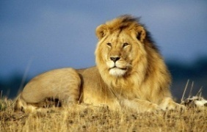  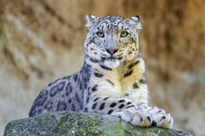  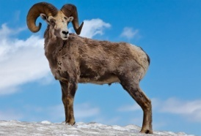  Ұйымдастыру кезеңі:  Сәлемдесу. Ынмақтастық атмосферасын құру.  Ынтымақтастық атмосферасын құру үшін оқушылар ортаға шығып бір – бірінің қолын ұстап, бір – біріне сәттілік тілейді.  Қайырлы күн, достым,  Қуанышты күн болсын.  Бүгінгі күніміз  Сәттілікке толы болсын!  Топтарға бөлу.  Оқушыларды аңдар суреттерін таңдау арқылы топтарға бөлу. І топ «Барыс» тобы, ІІ топ «Арыстан» тобы, ІІІ тап «Арқар» тобы.  Үй тапсырмасын сұрау. «Крестики нолики» әдісін қолдана отырып, оқушылардың өткен тақырып бойынша білімдерін тексеру.  - Орманда көңілді тиін тұрады.  - Қасқыр бұтақтан бұтаққа секіреді.  - Тиін ұйықтап жатады.  - Тиін ұйықтап жатқан қасқырдың үстіне құлайды.  - Қасқыр ашуланады.  - Тиін қасқырға жалынады.  - Қасқыр тиінді жібереді.  - Тиін залым.  - Тиін ешкімге жамандық жасамайды.  - Қасқыр мейірімді болуға тырысып жүр.  Мүлдем қате жібермесе немесе 1 қате жіберсе өте жақсы  2-4 – қате жіберсе жақсы  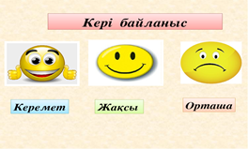  5-6 қате жіберсе қанағат  Смайликтер арқылы бағалау. |  |  | Жануарлардың суреттері  Кестелер
  1 | 2 | 3 | 4 | 5 | 6 | 7 | 8 | 9 | 10
  Х | О | О | Х | Х | Х | Х | О | Х | Х
Басы  3 минут | Бүгінгі сабағымыздың тақырыбы: «Қазақстан барысы» (мультфильм негізінде). Балалар мультфильммен таныспас бұрын жаңа сөздерге назар аударайық. Себебі бұл сөздер қазір мультфильмде кездеседі, мультфильмнің мазмұнын түсіну үшін бұл сөздерді аударып алайық.  Барыс-ирбис  Қабан-кабан  Аяқтан шалу-подсекать  Ептілік-ловкость  Төзімділік-выносливость  Арқар-архар  Борсық -барсук  Мүйізтұмсық -носорог  Жариялау –объявлять  Ақыру-орать  Ырылдау -рычать  Жыртқыш - хищник  Алдау – обманывать  Енді бәріміз бәрге бұл сөздерді дауыстап айтып шығайық, дәптерімізді ашып бүгінгі күнді жазып, жаңа сөздерді жазып алыңдар.
Ортасы  8 минут  8 минут  3 минут | 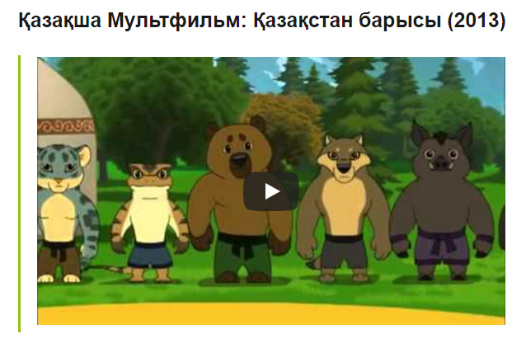  Ендеше балалар, тақтаға назар аударайық. (мультфильм қарау)  Мультфильмді қарап шықтық, енді мынадай сұрақтарға жауап берейік?  Бүркіт қандай жарыс өткізбекші болды?  Жарысқа қандай аңдар қатыспақшы болды?  Жарысқа қай аңдар төреші болды?  Шешуші сайыста қай аң жеңді?  Балалар барыс аңы туралы не білесіңдер?  (оқушылар жауап береді)  Постер жасау. ТЖ.  І топ барыстың мекендейтін жері туралы постер жасайды.  ІІ топ барыстың қандай аң екені туралы постер жасайды.  ІІІ топ қар барысы туралы постер жасайды.  Постерді оқушылар бір- біріне түсіндіреді және бір- бірін бағалайды.  Смайликтерді тарату.  ЖЖ.  Балалар мультфильмде барыс аңынан басқа қандай аңдарды көрдіңдер?  Ал, ол аңдар қандай?  Ендеше, жұбымызбен отырып мынандай тапсырма орындайық. Аңның сипатына қарап, қандай аң екенін айту.  Бағалау крийтерилері:  Мүлдем қате жібермесе немесе 1қате жіберсе өте жақсы  2 қате жіберсе жақсы  3 қате жіберсе қанағат  Смайликтерді тарату. |  |  |   Постер жасау үшін плакаттар  Кестелер
  Аңның сипаты | Аң
  Маймақ, балды, бүлдіргенді жақсы көреді, қыста ұйықтайды
  Құйрығы ұзын, қу
  Терісі ақ, сұр, қорқақ
  Мойны ұзын, биік жануар
  Тікені бар, саңырауқұлақ жинайды
  Кішкентай, сары, жаңғақ жейді
Сергіту сәті  2 минут | «Қызыл гүлім-ай» биі |  |  | 
Аяқталуы  Сабақты бекіту  5 минут | ТЖ. Дәптермен жұмыс. Әр топқа сөз тіркесі беріледі. Сол сөз тіркесінен сөйлем құрап, дәптерлеріне жазады.  Дұрыс орындаған топ смайлик алады.  Дұрыс орындамаған топ смайлик алмайды.  І топқа қорқақ қоян  ІІ топқа қыста ұйықтайды  ІІІ топқа қазақша күрес  Өте жақсы балалар, сендер осы «Қазазқстан барысы» деген атауды тағы қай жерден естідіңдер? «Қазақстан барысы» атты еліміздің ұлттық ойынынан үзінді көрсету.  Бейне ролик көрсету. |  |  | 
Бағалау  2 минут  Кері байланыс  3 минут | Топтардың жинаған смайликтерін есептеу. Ең көп күліп тұрған смайлик жинаған топ өте жақсы деген баға алады.  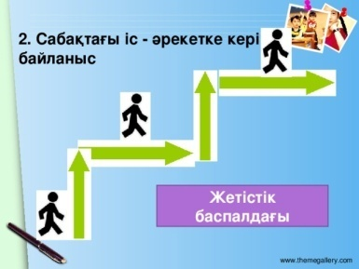  Рефлексия. Оқушыларға жетістік баспалдағын толтыруға арналған стиккерлер таратамын. Сол стикерге өз аттарын жазып өздерін қай деңгейде сезінеді сол баспалдаққа жапсырады.  Үшінші баспалдақ бәрін түсіндім  Екінші баспалдақ қиындықтар болды.  Бірінші баспалдақ түсінбедім, сұрақтарым бар.
Үйге тапсырма | 8-тапсырма,65- бет. Сөздерге тиісті қосымшаларды жалғап жаз.
